CSB-H

超声波冷热量计

使用说明书

- 产品简介
- 功能特点
- 性能指标
- 外形尺寸
- 产品安装
- 安装注意
- 屏幕显示
- 仪表编程
- 常见问题

上海嘉沪仪器有限公司

产品简介
CSB-H超声波冷热量计是用于测量及显示热交换回路中载热液体所吸收释放的热量的计量器具，是由超声波冷热量计算模块，配对温度传感器，配对流量传感器和电缆组成的。
工作原理：将配对温度传感器分别安装在热交换回路的进水和回水的管道上，将流量传感器安装在入口或出口的管道上，流量传感器发出流量信号，配对温度传感器发出进水和回水的温度信号，计算模块采集流量和温度信号，经过计算显示出载热或冷媒介质从入口到出口所释放或吸收的冷热量值。
以高测量精度、无磨损、不易堵塞、压损小、使用寿命长等优点广泛应用在居民楼的热计量中。

功能特点
- CSB-H超声波冷热量计的表体为直通一体结构，采用精密铸造工艺而成。
- 中空结构，真正水流无阻挡，特别适用中国的供暖水质和工况要求，压损更小。
- 结构简单，安装、维护方便。
- 完全不受介质中杂质、化学物质和磁性材料影响，运行十分稳定可靠。
- 测量结构无可动部件，永不磨损，计量精度不受使用周期影响。
- 采用美国进口单片机，先进的微功耗设计。只用电池供电就可。
- 采用德国进口超声波专用检测芯片，精度更高。
- 水平、垂直都可以安装，极为方便、实用。
- 冷热水两用，进回水两用。
- 多种通讯方式可以选择（RS485,M-BUS，GSM远传信号）（需加装）

性能指标
工作电源 | 3.6V2.4Ah 内置电池
静态电流 | ≤10Ua
工作压力 | ≤1.6Mpa
测温范围 | 2~95℃
精度等级 | 2~3级
防护等级 | IP65
屏幕显示 | 8位LCD
电池寿命 | 5年
动态电流 | ≤40uA
压力损失 | ≤0.025Mpa
允许温差 | 3~70℃
冷热计量 | 冷、热两用
环境温度 | 0~55℃
安装位置 | 进水、回水两用

屏幕显示内容：冷量，热量，入口温度，出口温度，温差，流速，水量，工作时间，日期
标配线缆长度：铂电阻线长 1.5米，流量信号线长1.2米。

外形尺寸
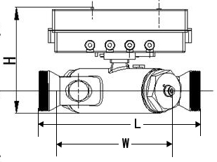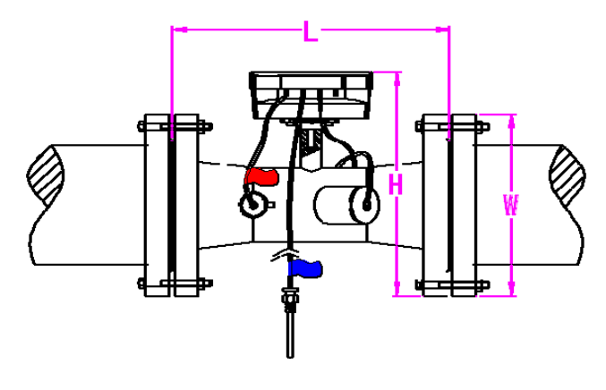
DN15~DN40 DN50~DN300

公称通经 |  | DN15 | DN20 | DN25 | DN32 | DN40 | DN50 | DN65
外形尺寸 | L | 130 | 130 | 130 | 160 | 180 | 200 | 200
外形尺寸 | W | 120 | 120 | 121 | 125 | 130 | 138 | 138
外形尺寸 | H | 86 | 86 | 89 | 98 | 109 | 170 | 170
连接方式 |  | 螺纹连接 |  |  |  |  | 法兰连接
 |  | G1/2” | G3/4” | G1” | G11/4” | G11/2” | 4-M16 | 4-M16

公称通经 |  | DN80 | DN100 | DN125 | DN150 | DN200 | DN250 | DN300
外形尺寸 | L | 225 | 250 | 250 | 300 | 350 | 400 | 400
外形尺寸 | W | 186 | 205 | 230 | 265 | 350 | 385 | 445
外形尺寸 | H | 210 | 220 | 235 | 270 | 320 | 395 | 475
连接方式 |  | 法兰连接pn1.6mpa |  |  |  | 法兰连接pn1.0mpa
 |  | 8-M16 | 8-M16 | 8-M16 | 8-M20 | 12-M20 | 12-M22 | 12-M22

产品安装
安装前先冲洗管道防止有石子等杂物在管道内；
■热量表前必须安装有阀门和过滤器；
■安装时不要用手拿取电器部分，不能拉扯电线，防止扯断损坏；
■安装必须留有足够的检修空间；
■安装时远离交流电和高频辐射源最少0.5m以上，避开高温辐射源，避免阳光直射；
■安装时必须按照管段上水流指示箭头方向安装；
■表前直管段长度满足5倍于管径与表后直管段长度满足2倍于管径为最佳，否则有可能会影响热量表的测量精度；
■热量表可以水平、垂直安装，但水平安装时两换能器应在同一水平面上，防止供暖水定后淤泥沉积于低处换能器影响信号传输，垂直安装时水流方向必须为从下而上；
■热量表安装时先用手拧紧接管螺母，
■安装完毕后应充分排空管道内空气后再进行试压；
■如果冬天不供暖必须将管道内的水排干净，以防结冰冻裂；
■热表使用环境温度大于55°或管内水温大于90°时应将积分仪和托板取下安装在温度较低的墙面或其他物体上；
■不论热表是安装在进水还是回水管道上，红色标签铂电阻都安装在热表的测温孔内，蓝色标签铂电阻都安装在测温座内；
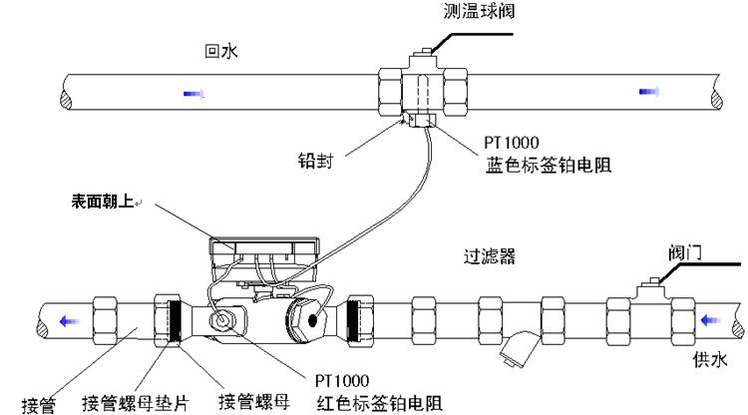
■ 温度传感器安装
A. 红色标贴测温传感器安装在热表的测温孔内，蓝色标贴测温传感器安装在回水测温座内。
B. 连接测温座时，先去掉密封堵头。
C. 把探头上面的“O”型圈取出放进温度传感器安装孔内最深处，放平后再将探头装进测温座里，然后用手拧紧，拧紧后，可以使用扳手加固半圈。注意不要用扳手拧的太紧，以防压坏“O”型圈，引起漏水；
D. 不可用生料带等其他密封材料代替“O”型圈使用，否则安装时极易损坏探头内感温器件；
E. 所有余富连线（数据线、测温线）均置线槽内。确定线槽外无冗余连线。
F. 温度传感器探头要预留维修位置，不能对着墙面，否则会造成难以拆卸；
G. 安装完毕后打上铅封；
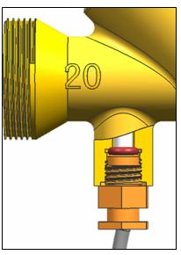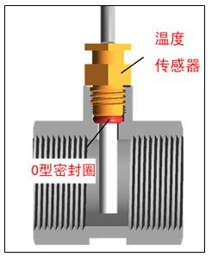

安装注意
有几种错误的安装方式，请你一定十分注意警惕，一定要正确安装，否则将损坏CSB超声波冷热量计。

- 安装时请不要用手拿着表头再使用扳手打紧螺母。因为表头为塑料件这样很容易损坏表头部件，正确的方式是两边都用扳手拧紧接管螺母；

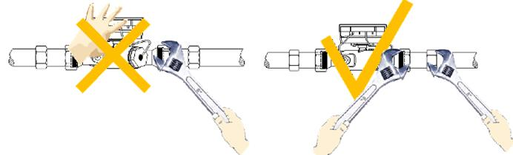

- 当热表水平安装时积分仪的方向朝上，如果积分仪方向朝着侧面的话就会造成两侧换能器不在一个水平面上，而在高处的那个换能器处可能会聚集空气造成热表计量不准或不计量；
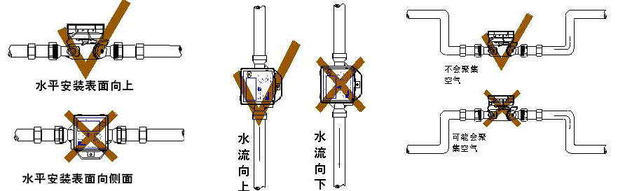

- 当热表垂直安装时是一定要安装在水流向上的直管道上，因为水流朝下的管道受地心的引力作用下会造成管道内水无法充满管段的现象；

- 当热表安装在“U”型管处时请将热表安装在最低处，因为管道在高处的地方可能会聚集空气，造成热表不计量或计量不准。

- 当热量表钱安装阀门或其他物件时，必须保证表盒此物件志坚留有＞5倍于管径的距离，表后安装阀门或其他物件时也必须保证表和此物件之间留有≥2倍于管径的距离，否则可能会造成热量计计量不正确。

屏幕显示
热量表一旦通水后，就会自动跳到累积热量的界面。单位KWH
按压按钮将依次显示：
显示内容 | 意义 | 单位 | 精度
显示内容 | 意义 | 单位 | DN15~32 | DN40 | DN50~80 | DN100~150 | DN200~300
冷量 | 累积冷量 | KWH | 1 | 1 | 1 | 1 | 1
冷量热量 | 功率 | Kw | 0.001 | 0.01 | 0.01 | 0.1 | 0.001
T1 | 进水温度 | ℃ | 0.01 | 0.01 | 0.01 | 0.01 | 0.01
T2 | 出口温度 | ℃ | 0.01 | 0.01 | 0.01 | 0.01 | 0.01
ΔT | 温差 | ℃ | 0.01 | 0.01 | 0.01 | 0.01 | 0.01
流速 | 瞬时流量 | M3/h | 0.001 | 0.01 | 0.01 | 0.01 | 1
水量 | 累积流量 | M3 | 0.01 | 0.1 | 0.01 | 0.1 | 1
运行时间 | 运行时间 | H | 1 | 1 | 1 | 1 | 1
yy-mm-dd | 当前时间
热量 | 累积热量 | Kwh | 1 | 1 | 1 | 1 | 1
进入下一循环
注意：1. 如果热量表安装在回水管道上则T1为回水温度，T2为进水温度。
2． 热表会在表内时间24:00时自动关闭液晶显示，若想显示需再次按压按钮即可。

仪表编程
A.进入编程
在读表界面“瞬时流量”显示状态下，保持按压按钮8秒后，当显示“A2”字样后就松开按钮。
显示内容 | 意义 | 单位 | 精度
显示内容 | 意义 | 单位 | DN15~32 | DN40 | DN50~80 | DN100~150 | DN200~300
水量 | 累积流量 | M3 | 0.00001 | 0.001 | 0.0001 | 0.001 | 0.01
热量 | 累积热量 | Kwh | 0.001 | 0.01 | 0.01 | 0.1 | 1
hh-mm-ss | 时间
 | 特点参数1
 | 特点参数2
瞬时 | 瞬时流量 | M3/h | 0001 | 0.01 | 0.01 | 0.1 | 1
###### | 表号
yy-mm-dd | 当前日期
 | 型号规格
 | 版本号
 | 特点参数3
 | 特点参数4
 | 特点参数5
 | 特点参数6
进入下一循环
B.退出编程
强制退出：在非“时间”状态下，保持按压按钮状态8秒钟，出现“A1”字样，将自动退出编程。
自动退出：在时间运行到0:00:00 时，仪表将自动退出编程状态。
C．刷新显示时间以及计算时间
在编程状态下的“热量”检定状态和“水量”检定状态，每8秒计算并刷新一次显示，要等水停止以后，至少8秒钟才可以读数（包括初始值和结束值），否则会影响检测结果。
进入编程状态后，必须等待检测标识 “∧”闪烁时方可进行测试操作。
D．查询状态
在仪表的查询状态下，用户可以查看当日前12个月的累积热量，累积冷量的报表，以及当年的报表。
在读表界面非“瞬时流量”状态下，保持按压按钮8秒钟，出现“A2”，将自动进入“查询状态”。
首先出现报表的年月，然后累积热量，累积冷量。
报表将循环显示3次，自动退出。
在报表内容循环显示时，按压按钮，则改变报表输出显示的年月。

常见问题
序号 | 现象 | 原因 | 解决方法
1 | 不显示 | 电路板坏 | 更换新表
1 | 不显示 | 电池没电 | 更换相同规格的电池
2 | 温度显示不对 | 温度传感器断线 | 找到断点，并焊接好
3 | 供热时热量不累积 | 温度传感器接反 | 将温度传感器对调安装
4 | 流速太大 | 表体安装反向 | 检查并重新按表体箭头方向安装
4 | 流速太大 | 表体安装不水平 | 按说明书，超声波探头一定在同一水平面上
4 | 流速太大 | 管道内有空气 | 排净管道内空气
5 | 流速为零 | 阀门未打开 | 打开阀门，让水流动
5 | 流速为零 | 超声波探头线断线 | 找到断点，并焊接好
6 | 流速不稳 | 安装不水平 | 按说明书，超声波探头一定在同一水平面上
6 | 流速不稳 | 管道内有空气 | 排净管道内空气

非常感谢您选用本公司的产品。
上海嘉沪仪器有限公司 021-66091293

